
Управление Пенсионного фонда РФ
в Асиновском районе Томской области (межрайонное)

Заместитель Управляющего ОПФР по Томской области О.Н.Петрухина ответила на вопросы пенсионной тематики в студии Россия 24

28 августа 2017
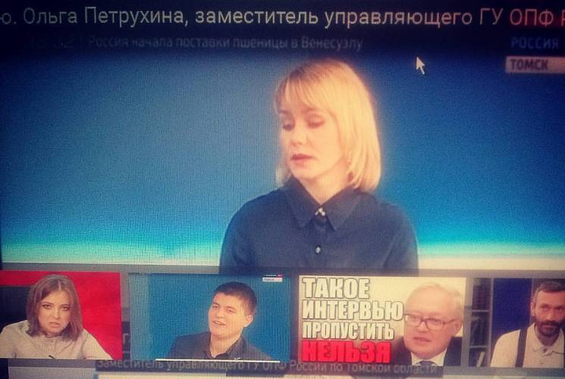

Ольга Николаевна Петрухина, заместитель управляющего ГУ ОПФ России по Томской области приняла участие в информационной программе ГТРК-Томск. В интервью открытой студии Россия-24 она подробно рассказала о перерасчете пенсий с учетом нестраховых периодов.
– Три недели назад в СМИ и социальных сетях появились ложные сведения о том, что пенсионеры могут получить доплату к пенсии за детей, рожденных до 1990 года, в размере до 6 000 рублей, – подчеркнула О.Н.Петрухина, – данная информация не соответствует действительности. – Увеличить свой размер пенсии, рассчитав периоды ухода за ребенком в пенсионных баллах, действительно, можно, но при этом сумма прибавки составляет, как правило, не более 100 рублей. Тем, кому пенсия назначена с 2015 года, думать о перерасчете не нужно – наиболее выгодный вариант ПФР рассчитал при установлении пенсии. Обращаю ваше внимание на то, что заявление о перерасчете можно подать без посещения территориального органа ПФР через личный кабинет гражданина на официальном сайте Единого портала государственных и муниципальных услуг, либо, обратившись в многофункциональный центр предоставления муниципальных и государственных услуг. Срок подачи заявлений о перерасчете не ограничен, – добавила она.
Для сведения:
Для расчета пенсии учитывается период ухода до достижения ребенком 1,5 лет, но не более 6 лет в общей сложности. Законодателем предусмотрено, что за один год ухода за первым ребенком начисляется 1,8 балла, за вторым ребенком – 3,6 балла, за третьим и четвертым ребенком - 5,4 балла. Для перевода в денежный эквивалент применяется стоимость пенсионного балла, с 01.04.2017 – это сумма в размере – 78 рублей 58 копеек. Общее количество баллов индивидуально для каждого гражданина.
Если гражданин в период нахождения в отпуске по уходу за ребенком работал, то у него появляется право выбора, какие баллы использовать при расчете своей пенсии: за работу или за уход за ребенком. В связи с этим у граждан, при назначении пенсии, которым данные периоды учитывались как работа, появилась возможность незначительно увеличить размер пенсии, рассчитав периоды ухода в пенсионных баллах. Однако такой перерасчет не гарантирует увеличение размера пенсии всем пенсионерам, так как может быть не выгоден, поскольку при перерасчете стаж, учтенный ранее при расчете размера пенсии, уменьшается на количество лет, проведенных в отпуске по уходу за детьми. Использование баллов одновременно, и за осуществление работы, и за осуществление ухода за ребенком, невозможно.
Перерасчет с учетом баллов за период ухода за ребенком может увеличить размер пенсии гражданам, у которых двое, трое и более детей, имеется большой стаж в советское время, но была маленькая заработная плата. Невыгодно пересчитывать пенсию гражданам, вышедшим на пенсию досрочно в возрасте ранее общеустановленного, женщины до 55 лет, мужчины до 60 лет. У получателей досрочных пенсий в результате замены трудового периода на период ухода за детьми теряется льготный стаж, что может привести к потере права на досрочную пенсию.
____________________________________________________________________________________________
УПФР в Асиновском районе Томской области (межрайонное)
Тел.: (38241) 2-12-19; E-mail: admin009@080.pfr.ru

